## EA 4- 02.10.2020 # # 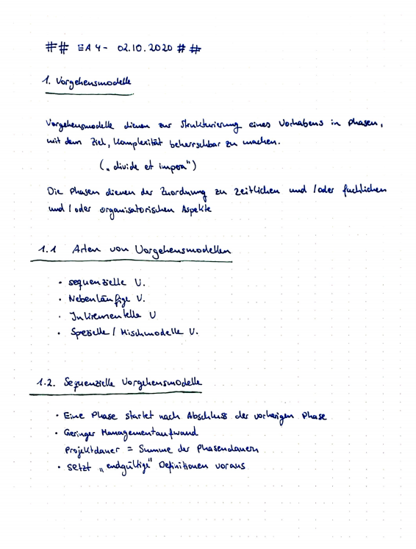

1. Vorgehensmodelle

Vorgehensuadelle dituen zu

diuen zur Strukturierung eines Vochabeus in phasen, wit den Ziel, complexität beherrschubar zu machen. (n divide et impera")

Die Phasen dienen der Zuordnung zu zeitlichen und loder fachlichen and loder organisatorischen Aspekte

1.1

Arten von Vorgehensmodellen

sequenzielle U.

Nebentau fige V.

In kreunen telle i

Spezielle I Mischmodelle u.

1.2. Sequenzielle Vorgehensuno delle

• Eine Plase startet nach Abschluss der vorherigen. Phase Geringer Managementaufwand

Project dauer = Summe der Phasendauer

• setzt in endgültige" Definitionen voraus

1 2.1 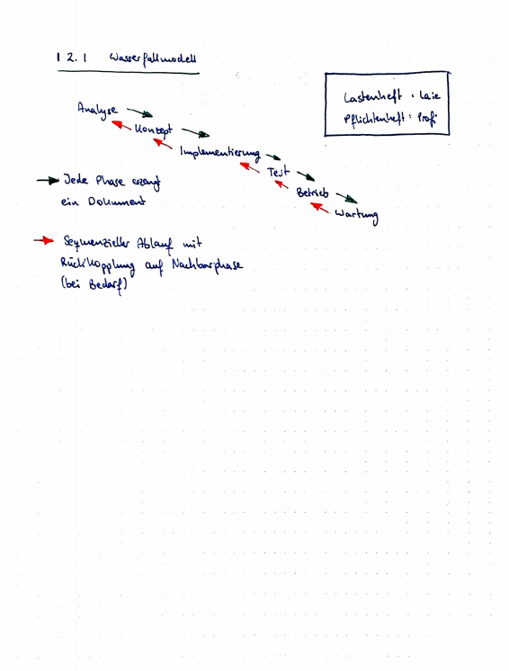

Wasserfall modell

Analyse

Lastenheft laie

Pflichten heft Profi

konzept

Implementierung -

Test

Jede Phase erzeugt

ein Dolument

Betrieb

K.

Wartung

→ Seymenzieller Ablauf mit Rüchte opplung auf Nachbarphase (bei Bedarf)